Presseinformation  September 2022 |  | Ansprechpartner für die Redaktion:  Schüco International KG  Ulrike Krüger  Karolinenstr. 1–15  33609 Bielefeld  Tel.: +49 (0)521 783-803  Fax: +49 (0)521 783-950803  Mail: PR@schueco.com  www.schueco.de/presse  www.schueco.com/press

Passivhaus-Zertifizierung mit Schüco AWS optimized

Verbesserte U-Werte im Alu-Standardsystem

Bielefeld. Energiesparen ist heute wichtiger denn je. Dies gilt insbesondere im Gebäudesektor. Gerade hier sollten mögliche Energieeinsparpotenziale ausgeschöpft werden. Deshalb entwickelt Schüco seine Produkte stetig weiter: Unter der Bezeichnung AWS optimized stellt das Unternehmen Architekturschaffenden und Metallbaubetrieben seine Aluminium-Standardsysteme jetzt mit noch besseren U-Werten vor – bis hin zur Passivhaus-Zertifizierung.

Bessere Wärmedämmung um bis zu 20 Prozent – das zeichnet die Schüco AWS optimized Fenstersysteme aus Aluminium in 75 und 90 mm Bautiefe im Vergleich zu den bisherigen Standardsystemen aus. Ein ausgeklügeltes System von aufeinander abgestimmten Energieeffizienzmaßnahmen – wie beispielsweise ein schaumoptimierter neuartiger Vierkopf-Isoliersteg im Flügel, ein verbesserter Isoliersteg im Blendrahmen, eine thermisch perfektionierte Mitteldichtung und eine spezielle Glasfalzdämmung – ermöglicht beste U-Werte bei schmalen Ansichtsbreiten. So punktet die Profilkonstruktion AWS 75.SI⁺ optimized mit einem Wert von U_{f} = 0,94 W/(m²K). Damit lassen sich langlebige Energiesparfenster ohne zusätzlichen Mehraufwand in der Fertigung herstellen. Zertifiziert vom Passivhaus Institut Darmstadt sind die Konstruktionen AWS 75.SI⁺ optimized ab 178 mm äußerer Ansichtsbreite und AWS 90.SI⁺ optimized ab 117 mm äußerer Ansichtsbreite.

Für Architekten, die elegante Fensterfronten auf Passivhaus-Niveau ohne von außen sichtbare Fensterflügel umsetzen möchten, bietet Schüco seine Blockfensterkonstruktionen AWS 75 BS.SI+ (75 mm Bautiefe) und AWS 90 BS.SI+ (90 mm Bautiefe) ebenfalls in Optimized-Variante an. Mit beiden Konstruktionen lassen sich bei schmalen äußeren Profilansichten helle, lichtdurchflutete Wohn- und Arbeitsräume gestalten – für eine designorientierte, langlebige Architektur.

Produktmanager Stefan Hodapp bringt die Motivation zu dieser Weiterentwicklung auf den Punkt: „Fenster sind wichtige Komponenten für eine gute Klimabilanz von Gebäuden. Mit der Schüco Optimized- Technologie haben wir auf die Anforderungen des Marktes reagiert und einen neuen Wärmedämmstandard für unsere Aluminium-Standardsysteme definiert.“

Weitere Informationen unter www.schueco.de/aws-optimized

Schüco – Systemlösungen für Fenster, Türen und Fassaden
Die Schüco Gruppe mit Hauptsitz in Bielefeld entwickelt und vertreibt Systemlösungen für Fenster, Türen und Fassaden. Mit weltweit 6.330 Mitarbeitenden arbeitet das Unternehmen daran, heute und in Zukunft Technologie- und Serviceführer der Branche zu sein. Neben innovativen Produkten für Wohn- und Arbeitsgebäude bietet der Gebäudehüllenspezialist Beratung und digitale Lösungen für alle Phasen eines Bauprojektes – von der initialen Idee über die Planung und Fertigung bis hin zur Montage. 10.000 Handwerksbetriebe und 30.000 Architekturbüros sowie Bauschaffende, die den Bau eines Gebäudes in Auftrag geben, arbeiten weltweit mit Schüco zusammen. 1951 gegründet, ist das Unternehmen heute in mehr als 80 Ländern aktiv und hat in 2021 einen Jahresumsatz von 1,995 Milliarden Euro erwirtschaftet. Weitere Informationen unter www.schueco.de

Die Bildfeindaten stehen im Schüco Newsroom unter
www.schueco.de/presse zum Download bereit.

Bildnachweis: Schüco International KG

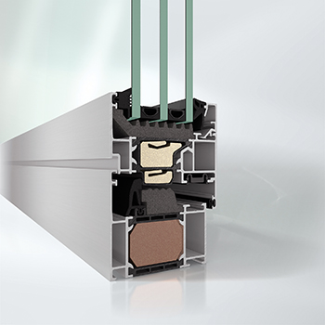
Schüco AWS 75.SI⁺ optimized in 75 mm Bautiefe bei 117 mm Ansichtsbreite:
Wärmedämmung auf Passivhaus-Niveau mit U_{f} = 0,94 W/(m²K).

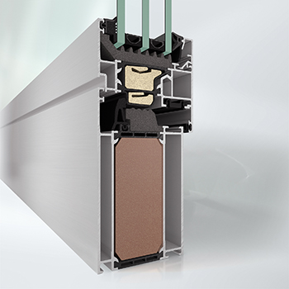
Schüco AWS 75.SI⁺ optimized mit 75 mm Bautiefe ab 178 mm Ansichtsbreite:
Passivhaus zertifizierte Wärmedämmung mit U_{f} = 0,79 W/(m²K).

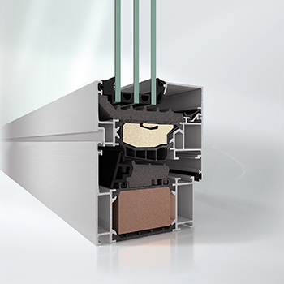
Schüco AWS 90.SI+ optimized mit 90 mm Bautiefe ab 117 mm äußerer Ansichtsbreite:
Passivhaus zertifizierte Wärmedämmung mit U_{f} = 0,80 W/(m²K).

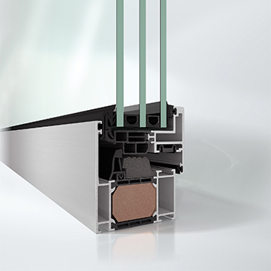
Blocksystem AWS 75 BS.SI⁺ optimized mit 75 mm Bautiefe und 99 mm Ansichtsbreite:
Wärmedämmung mit U_{f} = 1,2 W/(m²K).

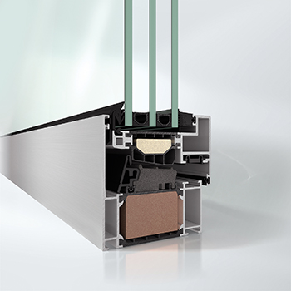
Blocksystem AWS 90 BS.SI⁺ optimized in 90 mm Bautiefe mit 99 mm Ansichtsbreite:
Wärmedämmung auf Passivhaus-Niveau mit U_{f} = 1,0 W/(m²K).

